Получатели государственной социальной помощи:

1. Малоимущие семьи или малоимущие одиноко проживающие граждане – семьи и граждане, которые по независящим от них причинам имеют среднедушевой доход ниже величины прожиточного минимума, установленного в Брянской области. Прожиточный минимум устанавливается ежеквартально постановлением Правительства Брянской области.

Размер помощи:

1. В случае отнесения семьи к категории малоимущих размер помощи индивидуален для каждой семьи в зависимости от состава семьи и дохода каждого члена семьи. Исчисляется при проведении определенных расчетов в размере 30 процентов разницы между суммой величин прожиточных минимумов и общим доходом членов малоимущей семьи и одиноко проживающего гражданина.

Документы, предоставляемые в комплексный центр социального обслуживания населения, для рассмотрения вопроса об оказании государственной социальной помощи:
- заявление;
- паспорт или другой документ, удостоверяющий личность заявителя;
- справка о составе семьи;
- документ на каждого члена семьи, подтверждающий доход семьи за последние 3 месяца (зарплата, пенсия, детские пособия, пособие по уходу за ребёнком, стипендия и др.);
- копия трудовой книжки (первый и последний лист) – для неработающих заявителей;
- справка с центра занятости;
- справка ФГУ «Главное бюро Медико-социальной экспертизы по Брянской области» - для заявителя-инвалида;
- получатели пенсии по утери кормильца дополнительно предоставляют копию свидетельства о смерти;
- в случае газификации жилья – договор с подрядной организацией о проведении работ по газификации домовладения;
- одинокие матери предоставляют копию свидетельства о рождении ребёнка;
- субсидия на оплату жилья;
- акт материально-бытового обследования;
- номер счета сбербанка.

Выплата назначенной государственной социальной помощи производится в порядке очередности в срок до 6 месяцев со дня обращения. Денежные средства перечисляются на лицевые счета в банке.

По вопросам обращаться:
ГАУ «Комплексный центр социального обслуживания населения Красногорского района».
Наш адрес: 243160, пгт Красная Гора, ул. Советская , д. 14, служба приема кабинет № 8.
Тел. 8(48346)9-15-88;
тел./факс: 8(48346)9-11-99;
Е-mail: KRGOR.KCSON@.mail.ru

Время работы:
Понедельник-четверг с 8-30 до 17-45;
пятница с 8-30 до 16-30.

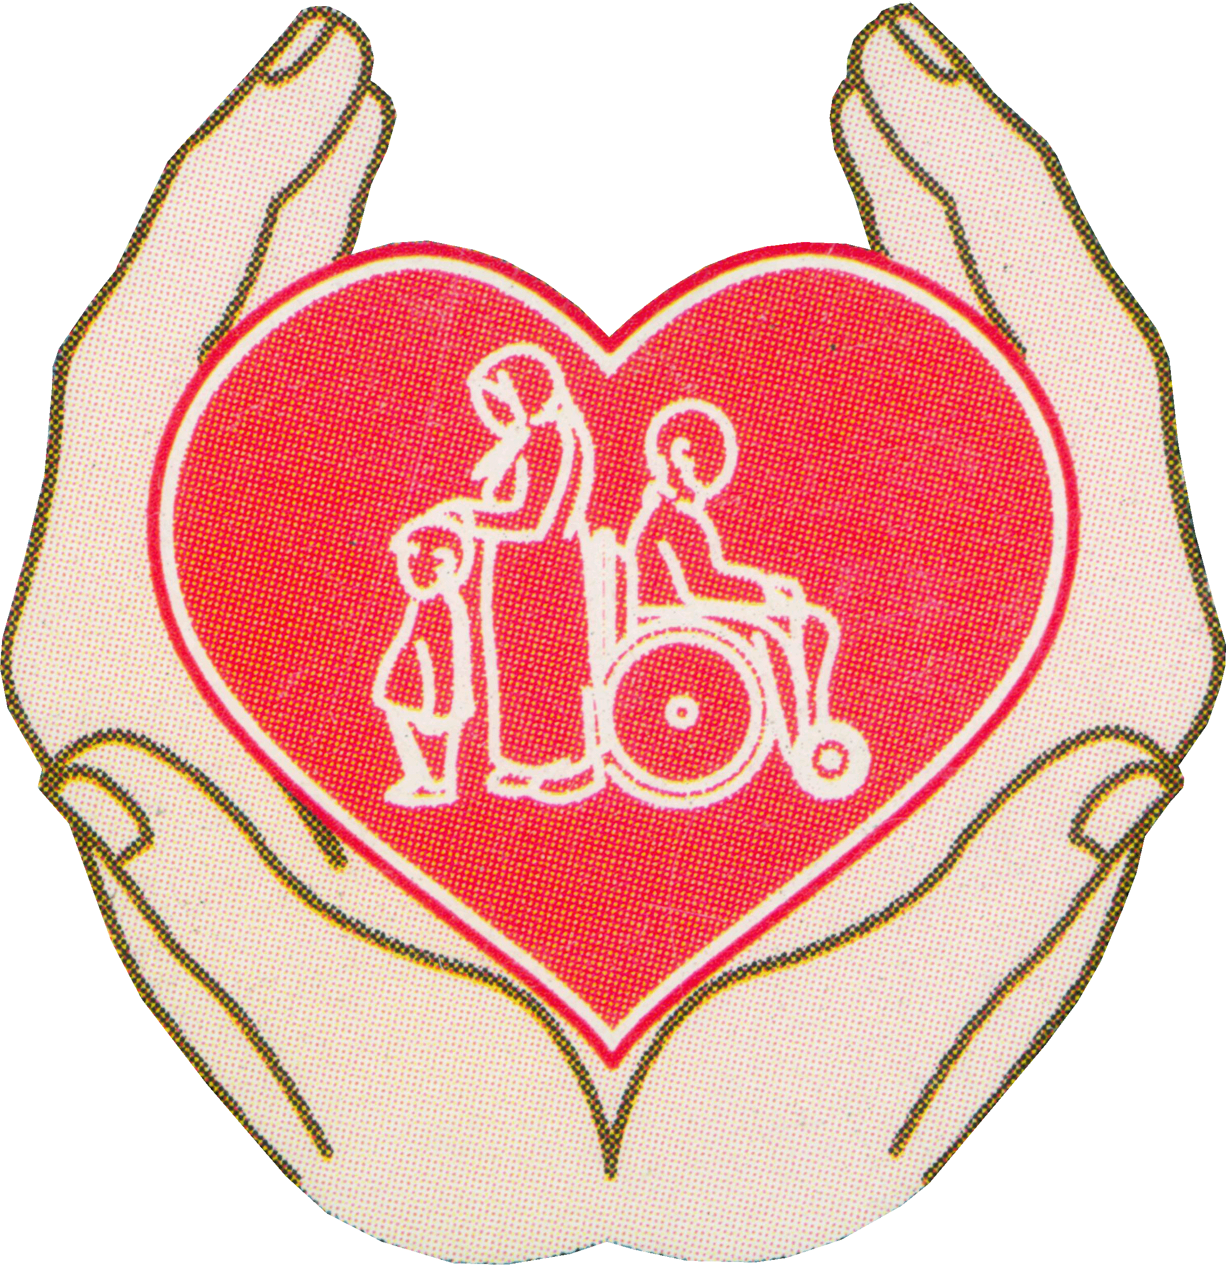

ДЕПАРТАМЕНТ СЕМЬИ, СОЦИАЛЬНОЙ И ДЕМОГРАФИЧЕСКОЙ ПОЛИТИКИ БРЯНСКОЙ ОБЛАСТИ ГАУ «КОМПЛЕКСНЫЙ ЦЕНТР СОЦИАЛЬНОГО ОБСЛУЖИВАНИЯ НАСЕЛЕНИЯ КРАСНОГОРСКОГО РАЙОНА»

Государственная услуга
"Предоставление учреждениями социальной защиты и социального обслуживания населения государственной услуги по оказанию государственной социальной помощи малоимущим гражданам Брянской области»

КРАСНАЯ ГОРА

